ESCUELA NORMAL DE EDUCACIÓN PREESCOLAR

LICENCIATURA EN EDUCACIÓN PREESCOLAR

TUTORIA GRUPAL

IRMA EDITH VARGAS RODRIGUEZ

PERLA ABIGAIL CEPEDA GARCIA. #6

**“MEMORIA”**

1º “A”

SALTILLO, COAHUILA 18-FEBRERO-2022

**MEMORIA**

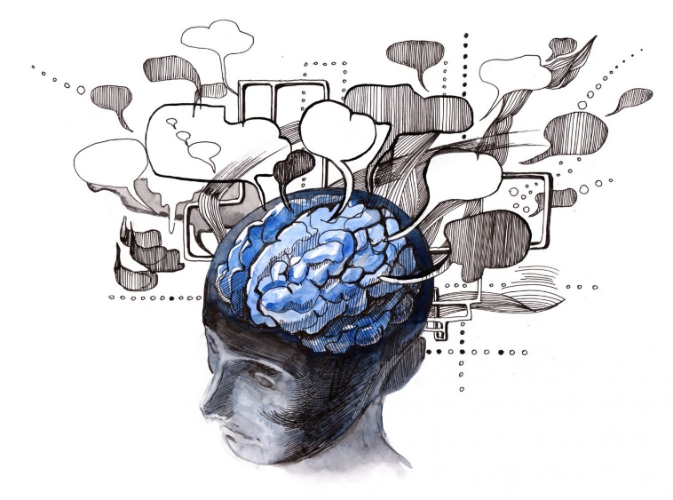

Es la capacidad mental que posibilita a un sujeto registrar, conservar y evocar las experiencias (ideas, imágenes, acontecimientos, sentimientos, etc.).

**DIFERENCIA DEL CEREBRO EN HOMBRE Y MUJER**